Contact :
Directrice : Mme Corinne SESNESCHAL
Directeur Adjoint : Mr Stéphane COQUANT
Tél: 03 22 60 28 88
@: direction@chibs.fr

Président de Commission Médicale de l'Etablissement :
Dr Xavier LEFEBVRE
@ : Xavier.lefebvre@chibs.fr

Adresse : Centre Hospitalier Intercommunal de la Baie de Somme, 33 quai du Romerel
80230 Saint Valery sur Somme

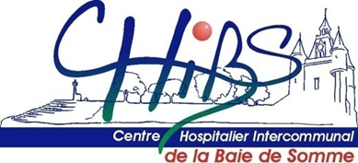
Le CHIBS recrute pour son Unité de Soins de Longue Durée
Un poste de médecin polyvalent à orientation gériatrique, temps plein.
Pour compléter l’équipe comprenant 2 Praticiens Contractuel Temps partiel
(Possibilité de partage de temps d’activités selon le projet professionnel du candidat.)

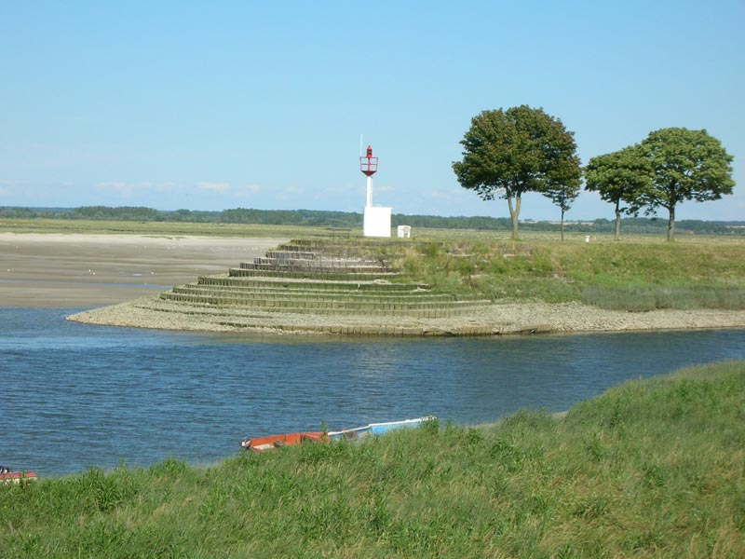
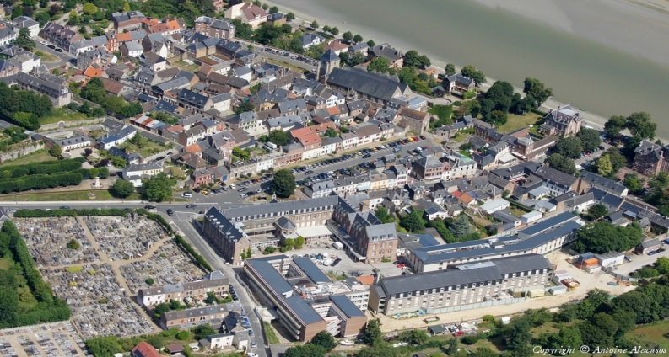
Le centre hospitalier se trouve au cœur de la commune de Saint-Valery-sur-Somme, située au bord de la Baie de Somme. Des panoramas naturels exceptionnels ont permis de placer cet estuaire parmi « les plus belles baies du monde ». La promenade aménagée au bord de la Baie, à quelques dizaines de mètres de l’hôpital, est accessible aux personnes à mobilité réduite. La ville dispose de commerces et de nombreuses possibilités d’hébergement.
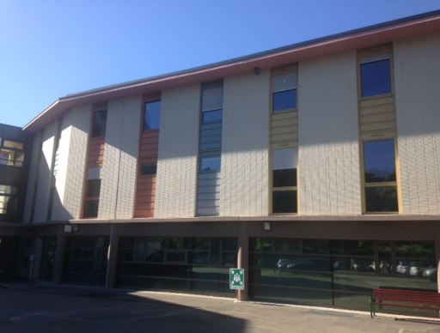
Située à 20 minutes d’Abbeville où se rejoignent plusieurs autoroutes, Saint-Valery-sur-Somme est à 1 heure d’Amiens, à 1 heure 30 de Rouen, à 2 heures de Lille et de Paris.

Le CHIBS, c’est un service de médecine de 24 lits, dont 8 de soins palliatifs, 5 lits d’addictologie, un SSR de 46 lits, un service EVC de 12 lits, une USLD de 98 lits, une MAS de 36 places, et les EHPAD de Saint Valery et de RUE.

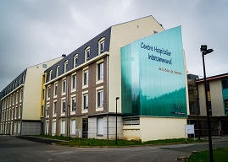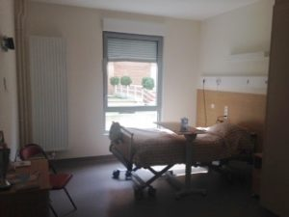
USLD

L’équipe Médicale comprend 2 praticiens Hospitaliers temps plein et 6 praticiens contractuels ou attachés, temps pleins ou temps partiels. Permanence des soins assurée par une astreinte mutualisée à l’ensemble du secteur sanitaire.

